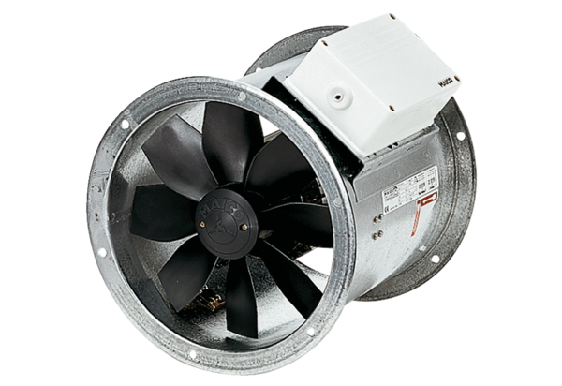Aksijalni cijevni ventilator DZR 35/84 BJedinica za pakiranje: 1 komAsortiman: C
Broj artikla: 0086.0045Proizvođač: MAICO

